Туристский поход с проверкой туристских навыков
Выполнение испытания (теста) проводится в пеших походах в соответствии с возрастными требованиями.
Для участников III, VIII — IX ступеней комплекса длина пешего перехода составляет 5 км,
IV — V, VII ступеней комплекса — 10 км,
VI ступени комплекса — 15 км.
В туристском походе проверяются туристские знания и навыки:
- укладка рюкзака,
- ориентирование на местности по карте и компасу,
- установка палатки,
- разжигание костра,
- способы преодоления препятствий.

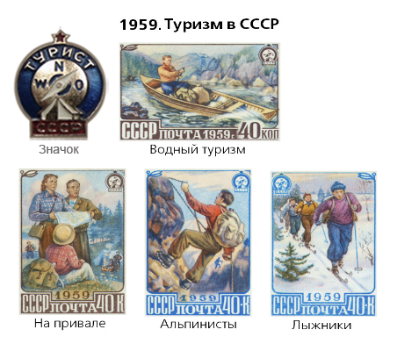

Список вещей для похода летом
- Паспорт (билет, деньги).
- Карта.
- Компас.
- Спички.
- Рюкзак.
Мужской рюкзак должен быть не менее 80 литров. Женский - порядка 60 литров.
- Палатка.
Палатка должна быть прочной, устойчивой и водостойкой. Идеальный вариант - двухслойная палатка на металлических дугах с тентом из "силиконки".
- Спальник.
- Туристический коврик (пенка, каремат).
- Телескопические треккинговые палки.
Это нечто вроде складных лыжных палок. Они очень помогают в походах, так как снимают часть нагрузки с ног. На трекпалки можно устанавливать палатку.
В качестве замены дорогих треккинговых палок можно использовать лыжные палки небольшой длины (110 - 120 см).
- Дождевик.
- Куртка - ветровка.
- Головной убор.
- Носки.
- Кружка, миска, ложка.
- Полотенце.
- Мыло.
- Пустая пластиковая бутылка.
- Светодиодный фонарик.
- Походная аптечка.
Походная аптечка должна быть легкой и в то же время универсальной. Нужны перекись, зеленка, бинт, пластырь (бактерицидный и обычный). Могут понадобятся противопростудные препараты, активированный уголь и что-нибудь для желудка. Элластичный бинт.
- Фотоаппарат.
- Мобильный телефон.

Телефоны:
МЧС – 112
Единой службы спасения – 01

Ориентирование на местности по компасу
Компас — устройство, облегчающее ориентирование на местности путем указания на стороны света.
Принцип действия основан на взаимодействии поля постоянных магнитов компаса с горизонтальной составляющей магнитного поля Земли.
Свободно вращающаяся магнитная стрелка поворачивается вокруг оси, располагаясь вдоль силовых линий магнитного поля. Таким образом, стрелка всегда параллельна направлению линии магнитного поля.

Компас Адрианова
(магнитный компас)
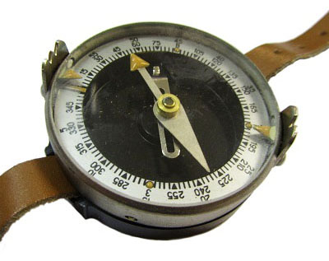 | 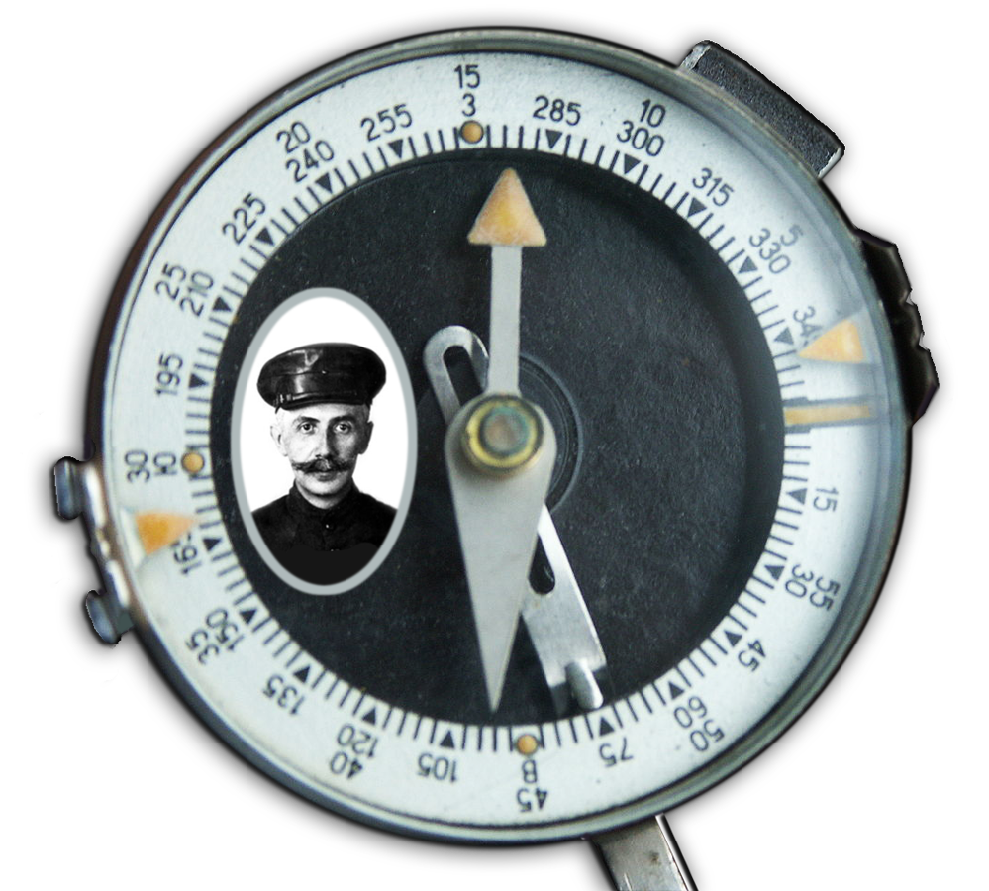  Адрианов Владимир Николаевич  (22.02.1875, Санкт-Петербург — 24.08.1938, Осташков, РСФСР).  Русский военный картограф,  конструктор компасов,  художник, автор рисунка герба СССР.
Компас Адрианова состоит из корпуса, в центре которого на острие иглы помещена магнитная стрелка.
В свободном состоянии северный конец стрелки устанавливается (не точно) в направлении на Северный магнитный полюс, а южный — на Южный магнитный полюс.
В нерабочем состоянии стрелка закрепляется тормозом (арретиром).
Внутри корпуса компаса помещена круговая шкала (лимб), разделённая на 120 делений.
Цена одного деления составляет 3°, или 50 малых делений угломера (0-50).
Шкала имеет двойную оцифровку.
Внутренняя оцифровка нанесена по ходу часовой стрелки от 0 до 360° через 15° (5 делений шкалы). Внешняя оцифровка шкалы нанесена против хода часовой стрелки через 5 больших делений угломера (10 делений шкалы).
Для визирования на местные предметы (ориентиры) и снятия отсчетов по шкале компаса на вращающемся кольце компаса закреплено визирное приспособление (мушка и целик).

Азимут (направление) - горизонтальный угол, измеренный по ходу часовой стрелки от северного направления стрелки компаса до направления на выбранный предмет.
Азимут измеряется в градусах от 0° до 360°.
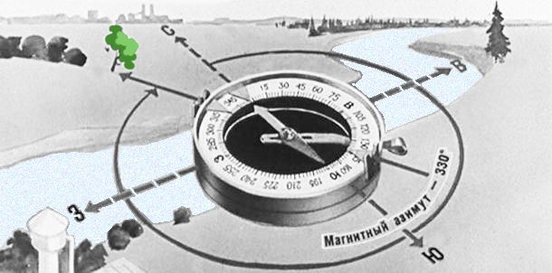

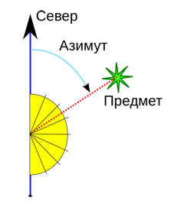
Азимут направления определяется с помощью компаса.
Для определения азимута отпускают тормоз магнитной стрелки и поворачивают компас в горизонтальной плоскости до тех пор, пока северный конец стрелки не установится против нулевого деления шкалы.
Затем, не меняя положения компаса, устанавливают визирное приспособление так, чтобы линия визирования через целик и мушку совпала с направлением на предмет.
Положение мушки на шкале соответствует величине определяемого магнитного азимута направления на выбранный предмет.
Движение по азимуту заключается в определении на местности нужного направления движения по данному азимуту и выдерживании этого направления при движении.

Как по КОМПАСУ найти дорогу назад - "ДОМОЙ"
Если вы собираетесь пойти в лес и хотите возвратиться обратно при помощи компаса, то для начала необходимо "привязаться" к местности – выбрать ориентир, к которому надо вернуться.
Ориентир для возвращения должен быть линейный и достаточно длинный – это может быть дорога вдоль дома, знакомая река или ближайшая к дому просеке.
Теперь нужно встать лицом к ориентиру, посмотреть прямо на него и, если компас одет на руку, снять его с руки.
Далее начать поворачивать компас до того момента, пока стрелка на север не совпадет с 0 градусов на шкале компаса.
Не поворачиваясь на месте (смотрим по-прежнему на выбранный ориентир) мысленно (можно положить на компас палочку) прокладываем линию от центра компаса к ориентиру (дому).
Определяем азимут, в соответствии с которым и будем возвращаться обратно к ориентиру (к дому).
Азимут - угол (в градусах) между направлением на север и направлением на ориентир по часовой стрелке.
Запоминаем (записываем) этот угол (цифру на шкале, через которую прошла палочка, например - 330 градусов).
Убираем компас и отправляемся в лес.
Когда пришло время возвращаться домой, то достаем компас.
Поворачиваем его пока стрелка на север не совпадет с цифрой 0.
Прокладываем линию или палочку между центром компаса и записанной цифрой (в нашем примере - 330 градусов), которая и будет направлением (азимутом) обратно к дому. Пока идем обратно к дому несколько раз проверяем азимут движения.
Конечно вы не пападете точно в точку входа в лес, но на дорогу к дому (выбранный ориентир возврата) вернетесь точно.

Как установить палатку в походе
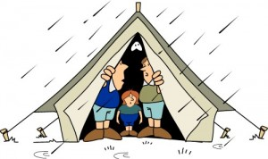
- Выбор места для палатки.
Подбирая место для палатки, следует обратить внимание на:
  - Муравейники, гнилые деревья, звериные тропы.
Если вы не желаете, чтобы ваш отдых был нарушен незваным гостем или упавшим деревом, то не ставьте палатку вблизи с этими объектами.
  - Мох.
Его мягкость, конечно, привлекает, но вот под ним обычно вода, а спать в сырости неприятно и опасно для здоровья.
  - Места, защищенные от солнца и дождя.
Таких мест много в хвойных лесах, хороши они защитой от некоторых нежеланных проявлений погодных условий. Еще плюсом является опавшая хвоя, на ней мягче и теплее. Минус только один — лесному зверью эти места тоже кажутся уютными.
  - Болото.
Ночевать на нем, конечно, нежелательно, но если пришлось, то найдите наименее опасный участок, укрепите его и ставьте палатку.
  - Снег.
Зимой в походы тоже ходят. Перед тем, как устанавливать палатку, снег надо утрамбовать.
  - Песок.
Весь песок снаружи, через некоторое время окажется внутри палатки. Поэтому не рекомендуем выбирать песчаные места.
  - Кусты.
От них лучше держаться подальше. В кустарниках живут комары и мошки. Они, естественно, будут рады вам, а вот вы им вряд ли.
  - Костер и ветер.
Искры от костра не должны долетать до палатки, лучше, если они будут лететь вообще в другую сторону. Поэтому проверьте направление ветра и расстояние от палатки до костра.
Выбранное место освободите от шишек, камешков, кочек, чтобы оно было ровным и удобным для сна.

- Установка палатки.
Первым делом читаем инструкцию по установке палатки, которая прилагается при ее покупке.
Если инструкции по каким-либо причинам нет, то следуйте, ниже приведенным рекомендациям.
  - Находим внутреннюю палатку. Она меньше, чем внешняя. Стелем на землю.
  - Dо время сборки, все молнии должны быть застегнуты.
  - Достаем трубочки. Их нужно собрать и, либо привязать к палатке, либо вдеть их в кулиски.
  - Набрасываем внешнюю палатку (тент). Прикрепляем шнурками к уже собранным стойкам.
  - Продеваем в петли колышки, натягиваем и втыкаем колышки в землю, лучше под 45-градусным углом, так надежнее.
Для большей надежности можно придавить колышки камнями.
Рекомендуем, сначала растянуть и закрепить палатку с одной стороны, потом все проверить, подправить и затем приступать ко второй стороне.
  - Одному собирать палатку тяжело, желательно найти себе пару помощников.
  - Для удобства и тепла стоит постелить в палатке одеяло или надувной матрас.
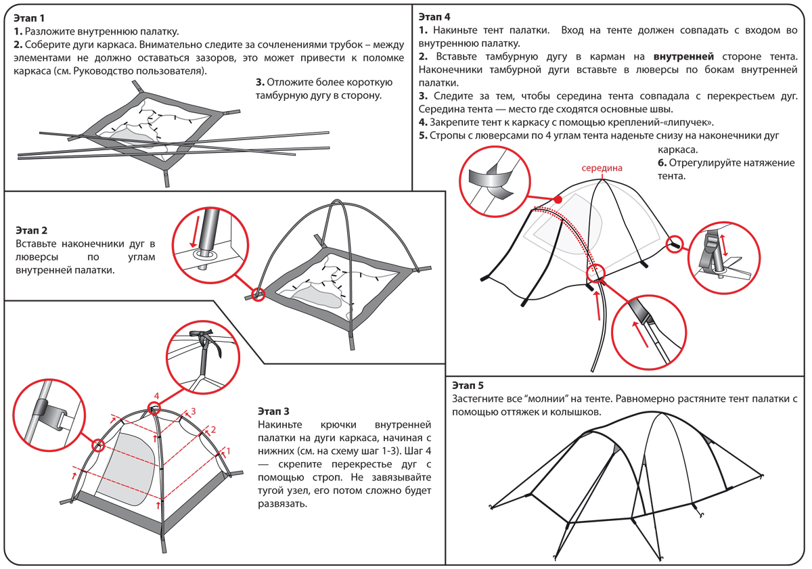 Этапы установки палатки:

